Warszawa, 13 maja 2018
Informacja prasowa
„Zbiórka na dwóch kółkach”
Wyjątkowa akcja w Galerii Łomianki już po raz 3.!
Przez okna przedzierają się wiosenne promienie słońca, które dodają nam energii już o poranku. To idealny czas na rowerowe przejażdżki! Niestety nie wszyscy mogą sobie pozwolić na taki przywilej. Aby więcej dzieci i młodzieży miało możliwość cieszenia się słońcem przemierzając świat na dwóch kółkach, już 1 czerwca rusza 3. edycja wyjątkowej akcji współtworzonej ze Stowarzyszeniem Mierz Wysoko. Dołącz do niej i pomóż zbudować rowery dla najmłodszych potrzebujących.
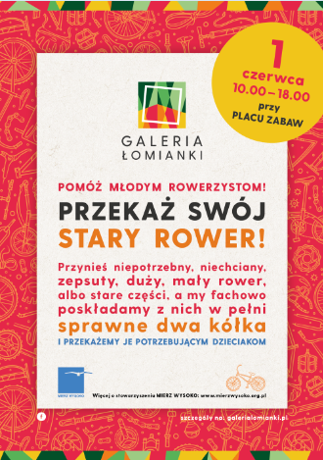
Jak działa rowerowa pomoc w Galerii Łomianki? Przeszukaj swój garaż i piwnicę – być może znajdziesz tam nieużywany już pojazd lub rowerowe części i wyposażenie. Przywieź je do punktu zorganizowanego na parkingu obiektu w dniu 1 czerwca w godzinach 10:00 – 18:00. Zebrane rowery i akcesoria zostaną przekazane Stowarzyszeniu Mierz Wysoko, opiekującemu się dziećmi z warszawskiej Pragi. W klubowej piwnicy przy ulicy Brzeskiej prowadzi ono mini warsztat rowerowy, gdzie dzieci mogą uczyć się majsterkowania, naprawiania rowerów a co niektórzy nawet próbują skręcać swoje własne pojazdy.
Podczas akcji trwającej zbierane będą:
- rowery – nowe i używane
- części rowerowe, ramy, koła
- akcesoria rowerowe - kaski, światełka, zapięcia itp. (podarujemy je dzieciom wraz z rowerem, aby dbały o swoje bezpieczeństwo)
- narzędzia rowerowe
W zamian za zaangażowanie w akcję i dobre serce, Stowarzyszenie Mierz Wysoko poprowadzi tego dnia na terenie Galerii Łomianki mobilny serwis rowerowy, z którego będzie można skorzystać bezpłatnie. To idealna okazja do wykonania wiosennego przeglądu swojego roweru, czy też dokonania drobnych napraw takich jak ustawienie hamulców, przerzutek, czy posmarowania łańcucha lub załatania dętki.
To nie pierwszy raz, kiedy Galeria Łomianki angażuje się we wszelkiego rodzaju akcje popierające aktywny, proekologiczny tryb życia. Zbiórka rowerowa to dodatkowo pomoc dla potrzebujących i piękna nauka dzielenia się z innymi. W tym roku przypada na 1. czerwca, czyli Dzień Dziecka. Warto zachęcić swoje pociechy, aby w dniu własnego święta okazały również serce rówieśnikom.
Poprzednie edycje przyniosły spektakularne efekty i sprawiły mnóstwo radości podopiecznym Stowarzyszenia Mierz Wysoko, którzy wcześniej nie mogli pozwolić sobie na własne rowery. Dzięki akcjom w Galerii Łomianki mogą oni dostać rower za dobre uczynki. Muszą oni odbyć 10 zajęć, na których pracują na rzecz innych – wyprowadzanie psów ze schroniska, sprzątanie okolicy, remontowanie rowerów dla potrzebujących. Dzieci są również zachęcane do znalezienia organizacji, dla której mogłyby zrealizować chociaż 2-3 godziny wolontariatu.
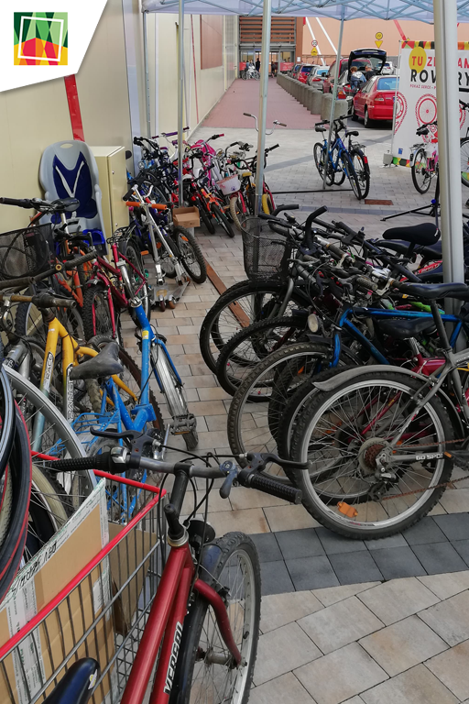
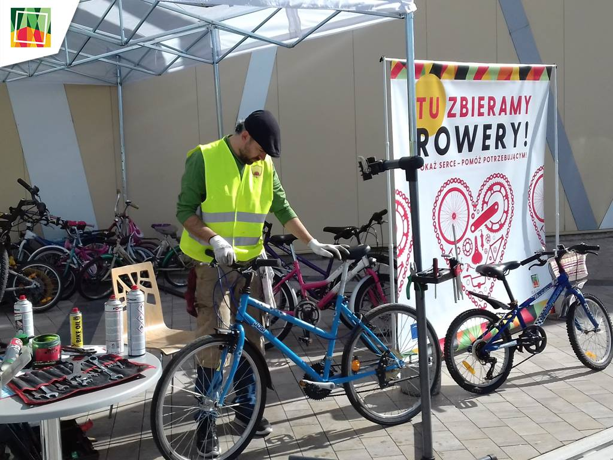
Galeria Łomianki znajduje się tuż przy Kampinoskim Parku Narodowym. Można tu znaleźć kilkadziesiąt modowych butików popularnych, cenionych marek, punkty usługowe i hipermarket Auchan. To nie tylko doskonałe miejsce na kameralne zakupy blisko natury, ale także przestrzeń do odpoczynku, pracy i bezpiecznej rodzinnej zabawy. Galeria Łomianki tętni lokalnym życiem, zapewniając wszystkim odwiedzającym niezliczone atrakcje – wydarzenia rozrywkowe, kulturalne, kulinarne, hobbystyczne czy edukacyjne.
Galeria Łomianki mieści się przy ul. Brukowej 25 w podwarszawskich Łomiankach i jest czynna od poniedziałku do soboty
w godzinach 9:00 - 21:00, natomiast w niedziele od 9:30 do 20.00.
Kontakt dla mediów:
Magdalena Dymek
PR Manager
Triple PR
tel. 22 216 54 20, 601 542 502
magdalena.dymek@triplepr.pl

